

Analizan acceso de la mujer indígena a la justicia en Latinoamérica
- Imprimir
- Correo electrónico
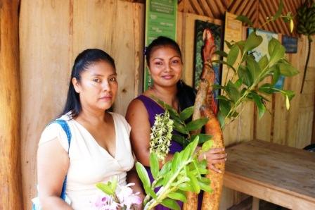Las mujeres indígenas enfrentan, en la mayoría de los países de América Latina, una serie de barreras para tener acceso a la justicia y defender sus derechos. Los sistemas judiciales no han logrado adaptarse a las necesidades de una población tres veces discriminada: por su etnicidad, por su género y por sus condiciones socioeconómicas, señalan expertos en el tema.

Al analizar la situación de las mujeres indígenas a la luz de los servicios de los sistemas judiciales, especialistas en justicia de Guatemala y México concluyeron en la necesidad de promover mecanismos que garanticen la atención de este grupo, caracterizado por contar con altos índices de analfabetismo, residir a largas distancias de las instituciones judiciales y poseer un gran desconocimiento acerca de sus derechos.

En la videoconferencia “Justicia indígena desde una perspectiva de género”, de la Cátedra Virtual Justicia y Género de la Universidad Estatal a Distancia (UNED); Santos Sajbochol Gómez, director de la Unidad de Asuntos Indígenas del Organismo Judicial de Guatemala, y Elia Avendaño Villafuerte, del Consejo de la Judicatura de México, expusieron sus experiencias en los avances y los rezagos que en la materia enfrentan sus respectivos países.

Las discusiones en relación con el acceso de las mujeres a la justicia han sido recurrentes en los últimos años y han girado alrededor de la importancia de ejecutar con perspectiva de género cada uno de los procesos contemplados en los aparatos judiciales para garantizar un trato igualitario para hombres y mujeres. En el caso de las mujeres indígenas, la situación se vuelve aún más compleja y así lo advierten representantes de órganos judiciales de la región.

Cifras dadas a conocer por la Comisión Económica para América Latina y el Caribe (CEPAL) acerca de pueblos indígenas y afrodescendientes contabilizaban en 2005 entre 45 y 50 millones de personas indígenas en la región, lo que representaba entonces 10% del total de la población. De ellas, 59% serían mujeres (26, 5 millones). Los datos, quizá los más recientes en el tema, ubicaban en 400 los pueblos indígenas, con idiomas, cosmovisiones y organización diversa.

En Guatemala, a raíz de los compromisos derivados de los Acuerdos de Paz de 1996, que pusieron fin a cruento conflicto armado de 36 años, fue creada la Defensoría de Pueblos Indígenas, como una unidad permanente de la Procuraduría de los Derechos Humanos, que tutela derechos específicos de los pueblos originarios.

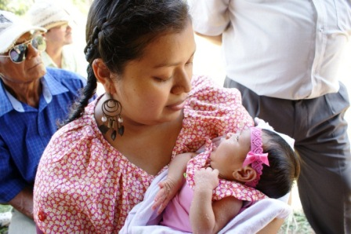A juicio de Sajbochol Gómez, esta dependencia interactúa favorablemente con las organizaciones, instituciones y comunidades indígenas, con un absoluto respeto a sus formas de vida y características propias, lo cual también ha encontrado un gran aliado en los sistemas de justicia para la validación de los derechos de esta población.

Acotó que el último censo hecho por el Instituto Nacional de Estadística de Guatemala determinó que el país posee 11 237 000 guatemaltecos, de los cuales 40% pertenecen a un grupo étnico y de ellos, poco más de la mitad son mujeres, es decir, existen 2 245 556 mujeres indígenas en la hermana nación centroamericana.

“Las mujeres en Guatemala son cinco veces discriminadas y están en desventaja por pertenecer al género femenino, por estar en pobreza, por tener un alto analfabetismo, por verse alejadas de las políticas públicas del Estado y por estar en el área rural”, anotó.

El funcionario destacó la necesidad de adaptar los sistemas judiciales a la población indígena, al revelar que en su país, el analfabetismo afecta a 85% de la población indígena y las instituciones de justicia dan servicio únicamente en el idioma español, obviando que Guatemala cuenta con 25 grupos étnicos, cada uno con su idioma. Estas dos barreras imposibilitan el acceso de las mujeres a la justicia.

“La mayoría de la población indígena de Guatemala no tiene confianza en el sistema de justicia oficial, no entiende la dinámica del sistema de justicia porque no domina el idioma oficial y no comprende la práctica judicial. Además, debemos decir que se encuentra muy distante a los juzgados y al visitarles encuentran una serie de situaciones que afectan su atención por parte del observador de justicia”, comentó.

Sajbochol Gómez expresó una mayor preocupación hacia la mujer indígena adulta mayor “pues es vulnerable, no existe protección del Estado ni protección jurídica para ella y, en el peor de los casos, los hijos no son protectores de su madre”.

Por su parte, Avendaño Villafuerte aseveró que México ha suscrito la Convención sobre la eliminación de todas las formas de discriminación contra la mujer, creada en 1946 por el Consejo Económico y Social de la Organización de las Naciones Unidas (ONU), y la Convención Interamericana para prevenir, sancionar y erradicar la violencia contra la mujer, de la Organización de los Estados Americanos (OEA), de 1994. Esto abre el camino para ofrecer una atención adecuada a las mujeres dentro de los sistemas de justicia, dijo.

Afirmó que desde 1992 se reconoce la multiculturalidad de la nación mexicana y se da respeto a los derechos lingüísticos de los pueblos indígenas, pero es “innegable la discriminación y la violencia contra todos los derechos de las mujeres indígenas”.

Organismos internacionales como el Banco Mundial (BM) y el Fondo Monetario Internacional (FMI) han advertido que al 2011, ocho de cada 10 indígenas en México permanecen en condiciones de pobreza, una proporción sólo superada por la República Democrática del Congo (8.4 de cada 10).

La videoconferencia fue moderada por Carmen Escoto Fernández, magistrada de la Corte Suprema de Justicia de Costa Rica.

kramirezc@uned.ac.cr
Publicado: Martes, 12 Junio 2012 15:15

